今日动态

2023.6.19 星期一 天气 雨

**本周主题：夏天真快乐（四）**

**一、来园情况**

1.**来园人数**：今日来园幼儿20人，王思媛、李夕妍、刘豫、刘徽、黄文哲、李梓沫、董书雨、陈铭远请假。

**2.来园情绪：**今天来园小朋友情绪都很不错哦！

**3.自主意识：**宝宝们在老师的提醒下，基本知道来园应该做的事情，大部分孩子有主动做事的意识。有**胡锦煌、胡彦浩、丁佳满**小朋友在提醒之后仍忘记早晨签到。今天**耿家茜、王睿昕**小朋友喝完牛奶忘记插牛奶牌，明天不要忘记哦！

**二、集体活动**

语言：小白鹅

《小白鹅》故事情节比较简单，主要讲述了三只小白鹅在鹅妈妈的带领下快乐游戏、唱歌的事，从侧面展示出夏天生活的乐趣，同时也告诉孩子每个人都会面对许多的第一次，也会有害怕的时候，但只要勇敢地去尝试，什么事情都是可以做到的。故事中小白鹅的形象生动可爱，深受孩子们的喜爱，同时故事中词汇丰富，部分语言重复，讲述起来具有一定的节奏性，也便于孩子们理解。

**冯怀瑾、王依诺、丁佳满、周承怡、胡锦煌、孙雯琦、王睿昕、胡彦浩、陶南溢、胡宸溢、华政康**能安静倾听小白鹅和鹅妈妈的故事，理解故事内容。**耿家茜、镇子艺、陈诺、李翰宸、杜依诺**能尝试用故事中小白鹅的对话表演故事，体验表演的乐趣。

附故事：

《小白鹅》

夏天到了，绿绿的草地上，开满了鲜花。在花丛中有一座小木屋，那是白鹅的家。  
 又白又胖的鹅妈妈有三个可爱的小宝宝，大的那个叫鹅大哥，第二个叫鹅姐姐，最小的那个叫鹅弟弟。   
 一天早上，红红的太阳升起来了，鸟儿叽叽喳喳地唱着歌，天气真好！鹅妈妈带着三只小白鹅摇摇摆摆的到草地上玩。三只小白鹅一边玩一边唱着妈妈教过的歌：  
 “我是鹅哥哥，扁扁嘴巴会唱歌，戆戆戆，妈妈听了笑呵呵。”  
 “我是鹅姐姐，扁扁嘴巴会唱歌，戆戆戆，妈妈听了笑呵呵。”  
 “我是鹅弟弟，扁扁嘴巴会唱歌，戆戆戆，妈妈听了笑呵呵。”   
 鹅妈妈笑着说：“好孩子，你们唱得真好听！”  
 鹅妈妈带着小白鹅摇摇摆摆地走到小河边，说：“河水清又清，跳下河去游水吧。” 鹅大哥“扑通”一声跳下河，鹅姐姐也“扑通”一声跳下河。鹅弟弟躲在妈妈身边，不敢往下跳。鹅妈妈说“好孩子，别害怕，跟着鹅妈妈一起跳下河。”  
 “扑通”、“扑通”，鹅弟弟跟着鹅妈妈也跳下了河，它和鹅大哥、鹅姐姐一边游，一边唱：  
 “我们是快乐的小白鹅，扁扁嘴巴会唱歌，戆戆戆，戆戆戆，妈妈听了笑呵呵。”

**三、区域游戏**

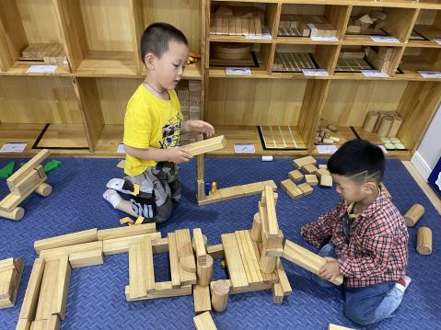 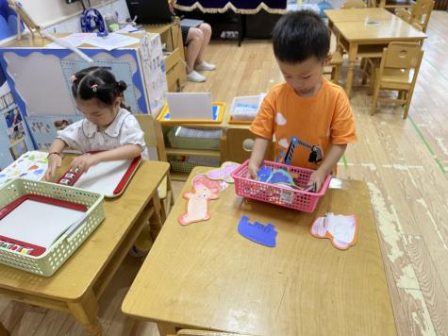 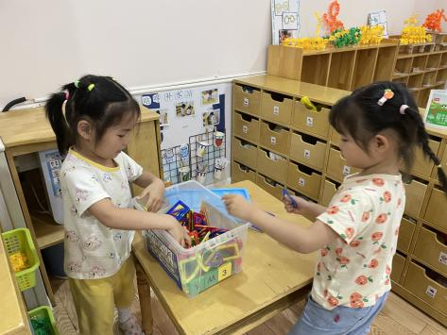

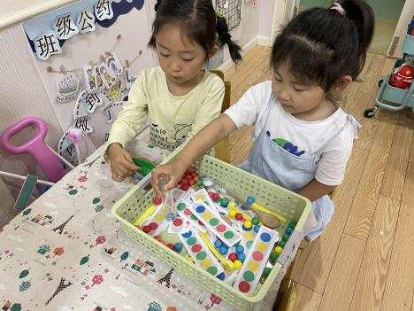 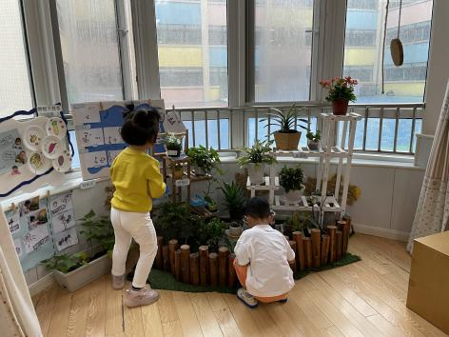 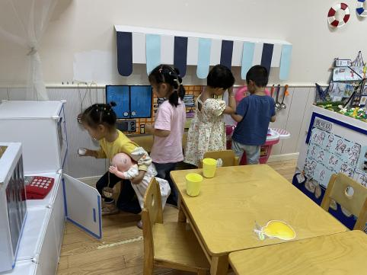

**四、生活活动**

**1.喝水情况**

今天上午我们分别进行了集体喝水和自由喝水，集体喝水时，宝贝们都拿着自己的水杯，坐在座位上喝水。

**2.午餐情况**

今天吃得是鳝丝洋葱、玉米饭、娃娃菜烧火腿肠、丝瓜鸡蛋汤。孩子们能按顺序依次做好餐前准备，拿好小毛巾，根据自己的饭量自主端饭、端菜。孩子们能够尝试为同伴分发餐盘、勺子。进餐时，随着舒缓柔和的轻音乐，孩子们能用身体靠近桌子，小手扶好碗的正确姿势进餐，并保持桌面干净；餐后，孩子们能自主送碗勺并漱口擦嘴巴。

今天餐前值日生是：**冯怀瑾、胡宸溢、耿家茜**

☆今天只有**孙雯琦、甘子明、华政康、镇子艺**小朋友吃饭特别慢哦，**甘子明、镇子艺、康康**倒饭了，希望以上宝贝要继续加油，其他宝贝都是光盘小达人！

**3.午睡情况**

小朋友越来越适应幼儿园作息，**丁佳满**在**一点之后**左右睡着，其他小朋友都早早睡着了，很棒哦！

**五、温馨提示**

1.马上要评选奖状了，我们爸爸妈妈带着宝贝们一起准备一下，时长一分钟的演讲。

2.快乐家园还没带来的，记得带过来哦。